* **FINCAS AFECTADAS:** C/SANTA TERESA JORNET I IBARS, 6
* **N. ACT. JZZ.:**. GER12001-CR000028-01

**DESCRIPCION DE LA ORDEN DE TRABAJO:**

1. **ANTECEDENTES:**

A ráiz del nivel 3 realizado por ELECNOR en la incidencia 6112305 realizan un provisional sobre el cable 1023, que va desde la Fosc 029-E114 hasta la cto 029-17-523343 por mordedura de roedores se realiza empalme provisional con 2 CD

*1.1.- TELEFONOS DE CONTACTO:*

*1.2.- FECHAS IMPORTANTES:*

1. **TRABAJOS A REALIZAR:**

**Sustituir cable 1023 (8kt) por cable antiroedores 16PFVP**

*2.1.- FO Y CTO:*

|  |  |  |
| --- | --- | --- |
| CABLE | ELEMENTO INICIAL | ELEMENTO FINAL |
| 1023 | 8kt | 16PFVP |
|  |  |  |
|  |  |  |
|  |  |  |

*2.2.- REPORTE FOTOGRAFICO:* continuación se adjuntara un pequeño reportaje fotográfico de cómo se encuentra el tendido y cómo se debe quedar:

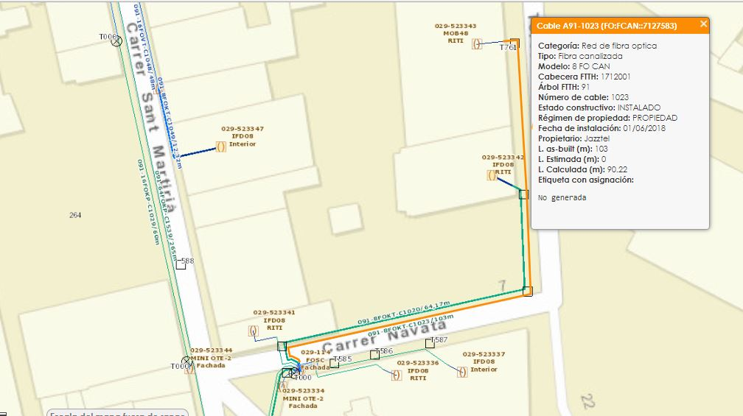

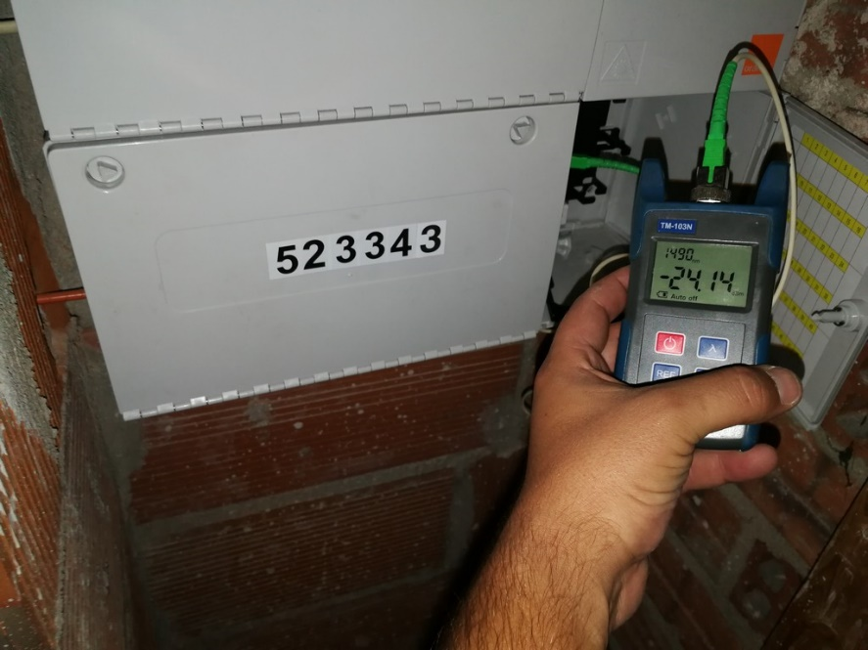

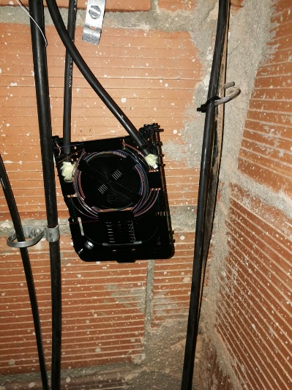

1. **DESGLOSE DE MATERIALES:**

* 115m de cable antiroedores